Updaten nieuw 50 euro biljet Evision 4D

**Controleren of update wel/niet noodzakelijk is**

Zet Evision aan, rechts boven op display verschijnt voor 3 seconden de software versie.  
Indien deze lager is dan C17, dan dient het apparaat een update te krijgen zodat nieuwe 50 eurobiljetten herkend worden.

LET OP : EVISION 4D ALTIJD MET SPANNINGS ADAPTER UPDATEN, NOOIT VIA ACCU!!!

**Benodigdheden om de machine te updaten:**

* Windows computer met een USB poort
* Evision 4D update kabel *(zie foto 1.)*
* Evision 4D update Tool
* Evision 4D update bestand
* Stuur programma voor de update kabel (prolific)

**Software pakket:**

* Handleidingen en software uitpakken uit bijgesloten zip-bestand
* Sla het .zip bestand op in een gewenste map op uw computer.
* Pak het zip bestand vervolgens uit.

Het zip bestand bevat de volgende onderdelen:

Zoals hieronder staat weergegeven is tevens de volgorde van gebruik.

1. USB cable driver W 7 8
2. Evision 4D downloadtool (V2.1).exe
3. SW tbv het nieuwe 50 euro biljet (Evision4D_C17_EUR_2016-05-11.UPL)

De Evision update kabel is bij Merlin te bestellen. (genaamd : Evision 4D update kabel)

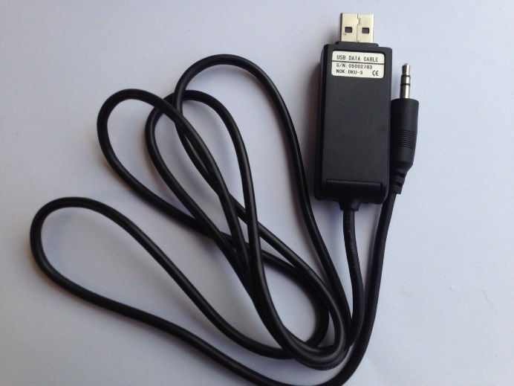

*Foto 1*

1. Installeer het stuurprogramma voor de update kabel.

- dubbel klik op USB Cable driver W 7 8.

- En volg de instrukties, druk op **next**

1. Sluit de EV 4d Update kabel aan op een vrije usb poort, de driver zal nu automatisch geïnstalleerd worden.
2. Controleer of de driver correct is geïnstalleerd.

- Zie screenshot van apparaat beheer. Onder windows start toets (links onder in scherm)

Zoekopdracht uitvoeren

- Zoek op : **Apparaat beheer** en selecteer apparaat beheer.

- Controleer bij COM en LPT poorten of prolific USB to serial Port erbij staat.

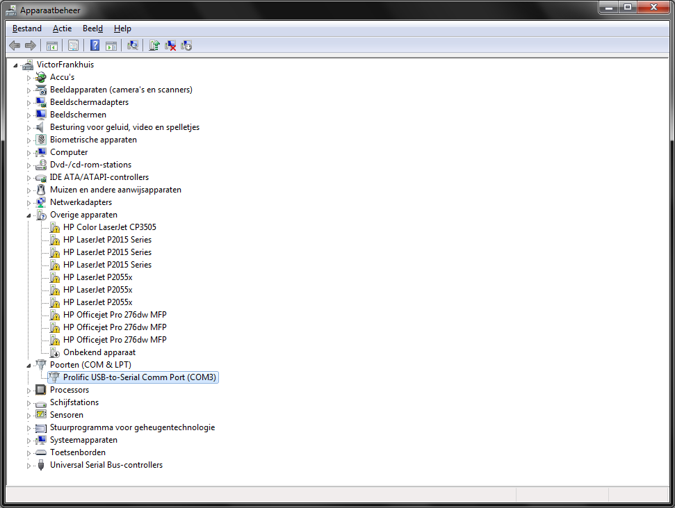

4. Sluit de andere kant van de update kabel aan op de EV4D, zoals hieronder staat aangegeven.

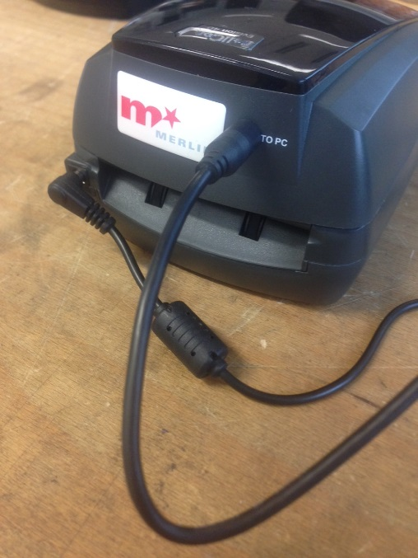

*To PC aansluiting*

1. Zet de Evision 4D aan met de **reset knop** ingedrukt, zodat Evision 4D in programmeer modus komt, streepjes op display, zie foto hieronder



6**.** Evision 4D upgrade Tool openen

- Dubbel klik op : **Evision 4D download Tool (V2.1).exe**

7. Onderstaand scherm verschijnt:

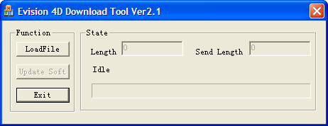

*Screenshot Evision 4D download Tool (V2.1).exe*

1. Klik op **Load file**
2. Selecteer het update bestand : **Evision4D_C17_EUR_2016-05-11.UPL**
3. Selecteer .UPL bestand en druk op **openen**
4. Onderstaand scherm verschijnt.

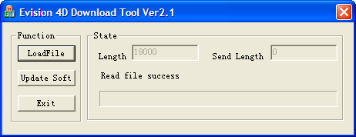

*Screenshot Update Soft*

1. Druk op knop : **Update Soft**
2. Update wordt uitgevoerd, wacht tot Update klaar is, duurt ongeveer 20 a 30 seconden.
3. Indien klaar. Druk op knop **exit** en zet Evision 4D uit.
4. Ontkoppel update kabels en herstart Evision 4D.

**Controleer de SW versie**

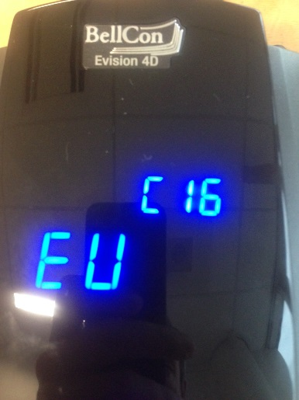

*Foto 6. Software versie controleren,* ***moet C17 zijn***

**Apparaat is nu geschikt voor het nieuwe 50 euro biljet**